МИНИСТЕРСТВО НАУКИ И ВЫСШЕГО ОБРАЗОВАНИЯ
РОССИЙСКОЙ ФЕДЕРАЦИИ
Федеральное государственное автономное образовательное
учреждение высшего образования
«НАЦИОНАЛЬНЫЙ ИССЛЕДОВАТЕЛЬСКИЙ УНИВЕРСИТЕТ ИТМО»
Факультет ФПИН
ОТЧЁТ
по лабораторной работе № 6
по дисциплине «Проектирование и реализация баз данных»
на тему:
«Введение в СУБД MongoDB.
Работа с БД в СУБД MongoDB»
Выполнил:

Павлов Виталий Сергеевич
ПиРБД K24 МСТ

Проверил:
________________________________
Санкт-Петербург
2026 г.

1. Цель работы
Овладеть практическими навыками установки СУБД MongoDB и работы с CRUD-операциями, вложенными объектами в коллекциях, агрегацией и изменением данных, а также со ссылками и индексами в базе данных MongoDB.
2. Оборудование и программное обеспечение
Оборудование: персональный компьютер. Программное обеспечение: операционная система Ubuntu 22.04 LTS, СУБД MongoDB 8.0 Community Edition, оболочка mongosh.
В современной версии MongoDB работа ведётся через оболочку mongosh, поэтому ряд устаревших методов из методических указаний заменён на актуальные аналоги: insert() заменён на insertOne() и insertMany(); count() — на countDocuments(); ensureIndex() — на createIndex(); save() — на insertOne(); db.system.indexes.find() — на db.collection.getIndexes(). Кроме того, JavaScript-функция передаётся в выборку через оператор $where, а идентификатор ссылки DBRef в mongosh читается из свойства .oid.
3. Выполнение практических заданий
3.1. CRUD-операции: вставка и выборка данных
Задание 2.1.1.
Создать базу данных learn. Заполнить коллекцию единорогов unicorns. Используя второй способ, вставить документ Dunx. Проверить содержимое коллекции методом find.
use learn
db.unicorns.insertMany([
{name: 'Horny', loves: ['carrot','papaya'], weight: 600, gender: 'm', vampires: 63},
{name: 'Aurora', loves: ['carrot','grape'], weight: 450, gender: 'f', vampires: 43},
{name: 'Unicrom', loves: ['energon','redbull'], weight: 984, gender: 'm', vampires: 182},
{name: 'Roooooodles', loves: ['apple'], weight: 575, gender: 'm', vampires: 99},
{name: 'Solnara', loves: ['apple','carrot','chocolate'], weight: 550, gender: 'f', vampires: 80},
{name: 'Ayna', loves: ['strawberry','lemon'], weight: 733, gender: 'f', vampires: 40},
{name: 'Kenny', loves: ['grape','lemon'], weight: 690, gender: 'm', vampires: 39},
{name: 'Raleigh', loves: ['apple','sugar'], weight: 421, gender: 'm', vampires: 2},
{name: 'Leia', loves: ['apple','watermelon'], weight: 601, gender: 'f', vampires: 33},
{name: 'Pilot', loves: ['apple','watermelon'], weight: 650, gender: 'm', vampires: 54},
{name: 'Nimue', loves: ['grape','carrot'], weight: 540, gender: 'f'}
])
let doc = {name: 'Dunx', loves: ['grape','watermelon'], weight: 704, gender: 'm', vampires: 165}
db.unicorns.insertOne(doc)
db.unicorns.find()
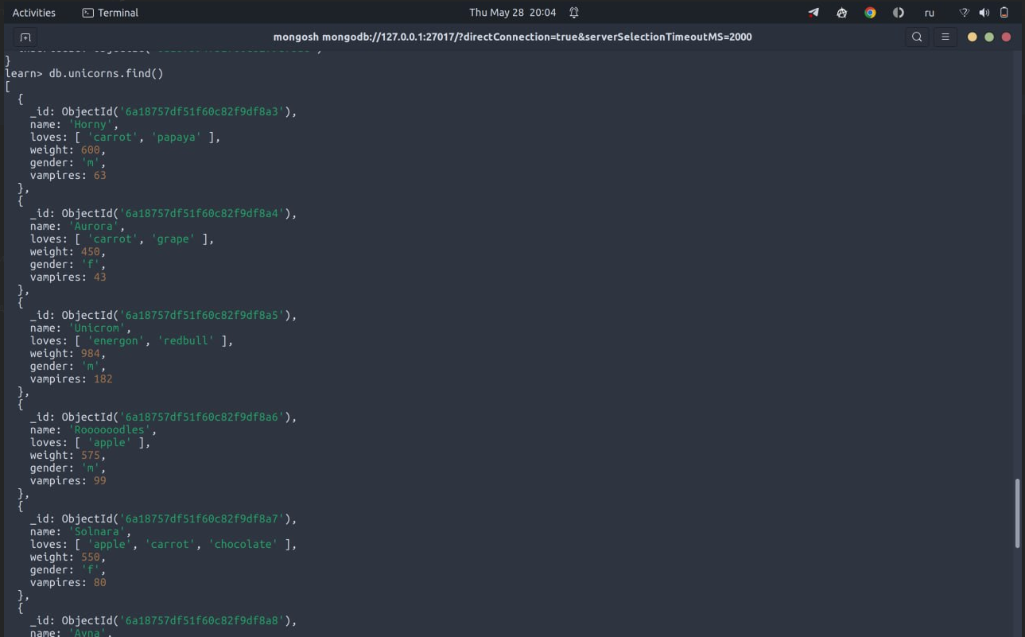
Рисунок 1 — Результат выполнения задания 2.1.1
Вывод. База данных learn создаётся автоматически при первой записи. В коллекции 12 документов, идентификатор _id у каждого сгенерирован автоматически.
Задание 2.2.1.
Сформировать запросы для вывода списков самцов и самок единорогов. Ограничить список самок первыми тремя особями. Отсортировать списки по имени. Найти всех самок, любящих carrot, ограничив список первой особью с помощью findOne и limit.
db.unicorns.find({gender: 'm'}).sort({name: 1})
db.unicorns.find({gender: 'f'}).sort({name: 1}).limit(3)
db.unicorns.find({gender: 'f', loves: 'carrot'}).limit(1)
db.unicorns.findOne({gender: 'f', loves: 'carrot'})
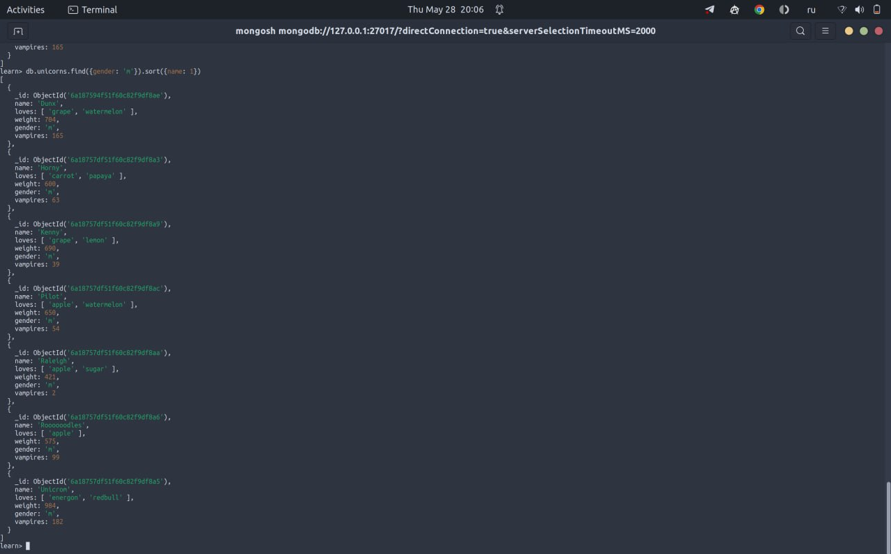
Рисунок 2 — Результат выполнения задания 2.2.1
Вывод. Фильтр loves: 'carrot' ищет значение внутри массива. findOne возвращает один документ-объект, find().limit(1) — курсор из одного документа.
Задание 2.2.2.
Модифицировать запрос для вывода списка самцов единорогов, исключив из результата информацию о предпочтениях (loves) и поле (gender).
db.unicorns.find({gender: 'm'}, {loves: 0, gender: 0})
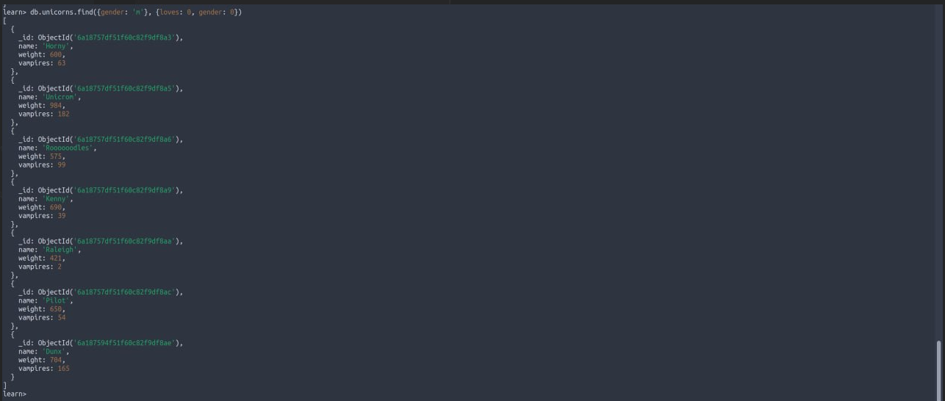
Рисунок 3 — Результат выполнения задания 2.2.2
Вывод. Второй аргумент find() — проекция; значение 0 исключает поле из выборки.
Задание 2.2.3.
Вывести список единорогов в обратном порядке добавления.
db.unicorns.find().sort({$natural: -1})
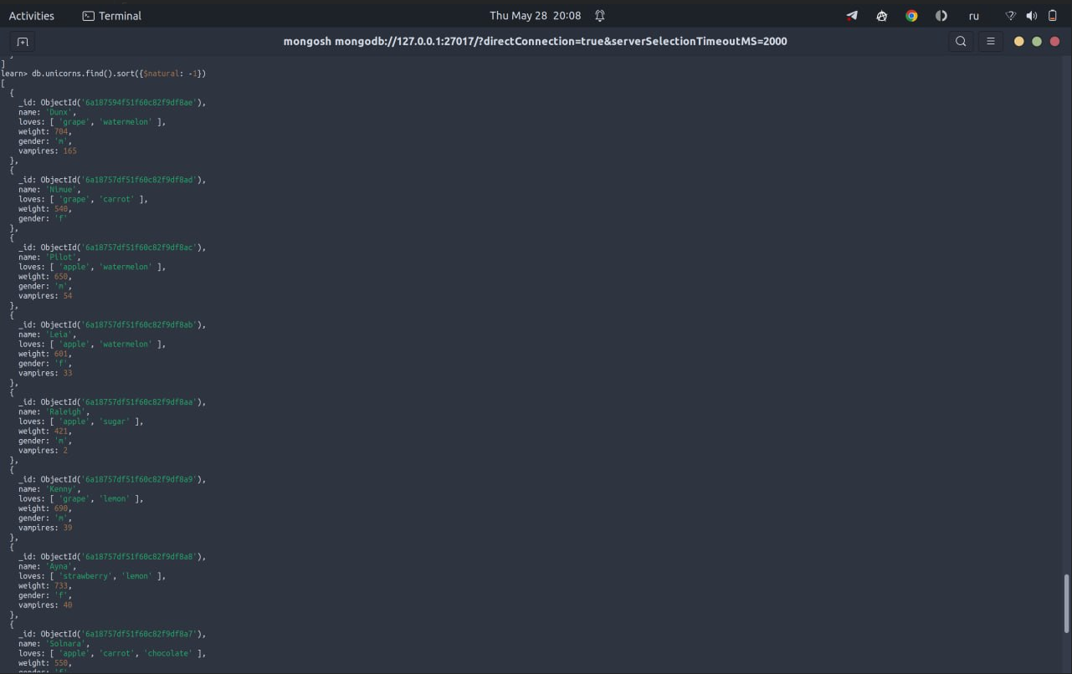
Рисунок 4 — Результат выполнения задания 2.2.3
Вывод. Параметр $natural со значением -1 возвращает документы в порядке, обратном порядку добавления; первым выводится Dunx.
Задание 2.2.4.
Вывести список единорогов с названием первого любимого предпочтения, исключив идентификатор.
db.unicorns.find({}, {name: 1, loves: {$slice: 1}, _id: 0})
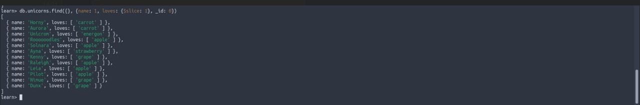
Рисунок 5 — Результат выполнения задания 2.2.4
Вывод. Оператор $slice: 1 оставляет в массиве loves только первый элемент, _id: 0 убирает идентификатор.
Задание 2.3.1.
Вывести список самок единорогов весом от полутонны до 700 кг, исключив вывод идентификатора.
db.unicorns.find({gender: 'f', weight: {$gte: 500, $lte: 700}}, {_id: 0})
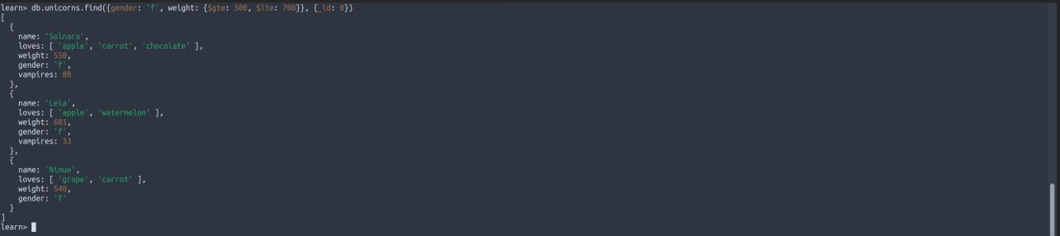
Рисунок 6 — Результат выполнения задания 2.3.1
Вывод. Полтонны соответствует 500 кг. Условию удовлетворяют Solnara (550), Leia (601) и Nimue (540).
Задание 2.3.2.
Вывести список самцов единорогов весом от полутонны и предпочитающих grape и lemon, исключив вывод идентификатора.
db.unicorns.find(
{gender: 'm', weight: {$gte: 500}, loves: {$all: ['grape','lemon']}},
{_id: 0}
)
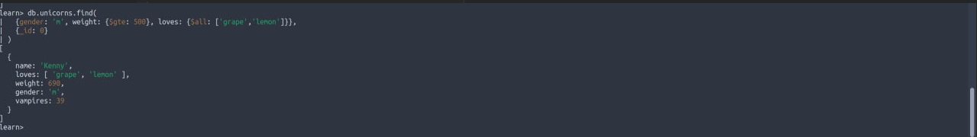
Рисунок 7 — Результат выполнения задания 2.3.2
Вывод. Оператор $all требует, чтобы массив loves содержал оба элемента одновременно. Условию соответствует только Kenny.
Задание 2.3.3.
Найти всех единорогов, не имеющих ключа vampires.
db.unicorns.find({vampires: {$exists: false}})
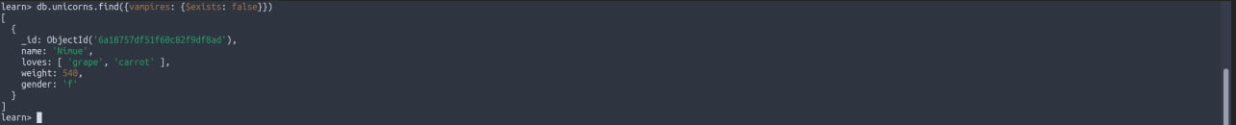
Рисунок 8 — Результат выполнения задания 2.3.3
Вывод. Оператор $exists: false возвращает документы без указанного поля. Это Nimue.
Задание 2.3.4.
Вывести упорядоченный список имён самцов единорогов с информацией об их первом предпочтении.
db.unicorns.find(
{gender: 'm'},
{name: 1, loves: {$slice: 1}, _id: 0}
).sort({name: 1})
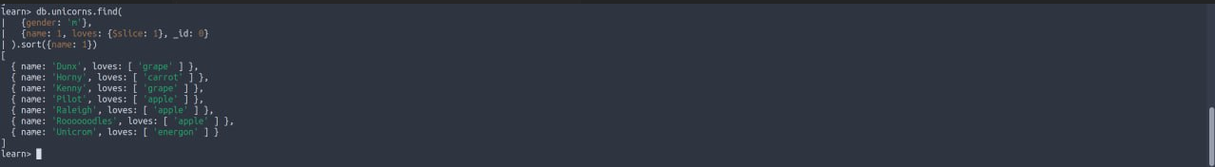
Рисунок 9 — Результат выполнения задания 2.3.4
Вывод. Сочетание проекции с $slice и сортировки по имени даёт упорядоченный список самцов с первым предпочтением каждого.
3.2. Вложенные объекты, курсоры, агрегация и редактирование
Задание 3.1.1.
Создать коллекцию towns с тремя документами. Сформировать запрос, возвращающий города с независимыми мэрами (party = "I"), и запрос, возвращающий города с беспартийными мэрами (party отсутствует). Вывести только название города и информацию о мэре.
db.towns.insertMany([
{name: 'Punxsutawney', population: 6200, last_sensus: ISODate('2008-01-31'),
famous_for: ['phil the groundhog'], mayor: {name: 'Jim Wehrle'}},
{name: 'New York', population: 22200000, last_sensus: ISODate('2009-07-31'),
famous_for: ['statue of liberty','food'], mayor: {name: 'Michael Bloomberg', party: 'I'}},
{name: 'Portland', population: 528000, last_sensus: ISODate('2009-07-20'),
famous_for: ['beer','food'], mayor: {name: 'Sam Adams', party: 'D'}}
])
db.towns.find({'mayor.party': 'I'}, {name: 1, mayor: 1, _id: 0})
db.towns.find({'mayor.party': {$exists: false}}, {name: 1, mayor: 1, _id: 0})
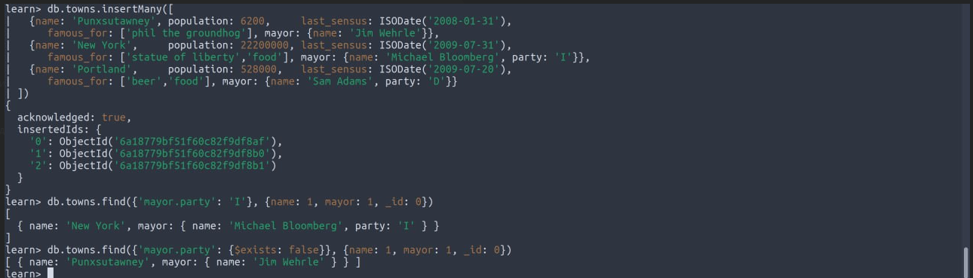
Рисунок 10 — Результат выполнения задания 3.1.1
Вывод. Доступ к вложенному полю выполняется через точечную нотацию 'mayor.party'. Независимый мэр — у New York, беспартийный — у Punxsutawney.
Задание 3.1.2.
Сформировать функцию для вывода списка самцов единорогов. Создать курсор для этого списка из первых двух особей с сортировкой в лексикографическом порядке. Вывести результат, используя forEach.
let fn = function() { return this.gender === 'm'; }
let cursor = db.unicorns.find({$where: fn}).sort({name: 1}).limit(2)
cursor.forEach(function(obj) { print(obj.name) })
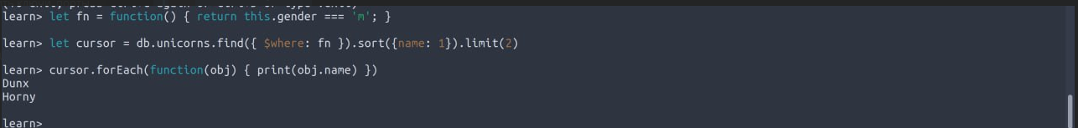
Рисунок 11 — Результат выполнения задания 3.1.2
Вывод. В mongosh функцию нельзя передать в find() напрямую, поэтому она передаётся через оператор $where. Курсор инкапсулирует результат, forEach перебирает документы. Выводятся первые два самца по алфавиту — Dunx и Horny.
Задания 3.2.1–3.2.3.
3.2.1. Вывести количество самок единорогов весом от полутонны до 600 кг.
db.unicorns.countDocuments({gender: 'f', weight: {$gte: 500, $lte: 600}})
3.2.2. Вывести список предпочтений.
db.unicorns.distinct('loves')
3.2.3. Посчитать количество особей единорогов обоих полов.
db.unicorns.aggregate([
{$group: {_id: '$gender', count: {$sum: 1}}}
])
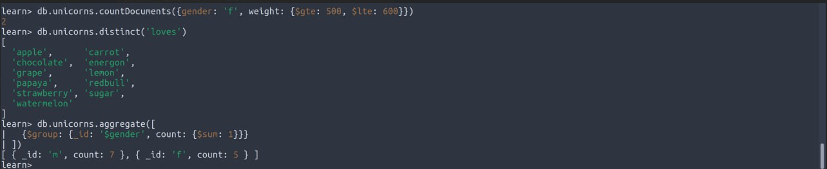
Рисунок 12 — Результат выполнения заданий 3.2.1–3.2.3
Вывод. countDocuments возвращает число (2 — Solnara и Nimue); distinct — массив уникальных предпочтений; aggregate со стадией $group группирует по полу и подсчитывает количество (7 самцов и 5 самок).
Задания 3.3.1–3.3.3.
3.3.1. Вставить единорога Barny и проверить содержимое коллекции.
db.unicorns.insertOne({name: 'Barny', loves: ['grape'], weight: 340, gender: 'm'})
db.unicorns.find({name: 'Barny'})
3.3.2. Для самки Ayna внести изменения: вес теперь 800, убито 51 вампира. Проверить коллекцию.
db.unicorns.updateOne({name: 'Ayna'}, {$set: {weight: 800, vampires: 51}})
db.unicorns.find({name: 'Ayna'})
3.3.3. Для самца Raleigh внести изменения: теперь он любит redbull. Проверить коллекцию.
db.unicorns.updateOne({name: 'Raleigh'}, {$push: {loves: 'redbull'}})
db.unicorns.find({name: 'Raleigh'})
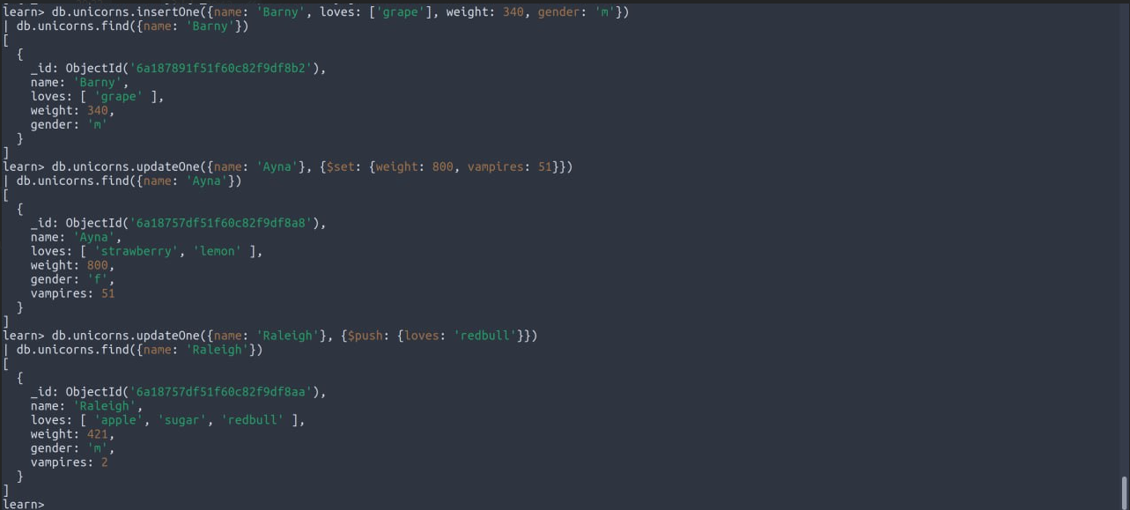
Рисунок 13 — Результат выполнения заданий 3.3.1–3.3.3
Вывод. Метод insertOne заменяет устаревший save. Оператор $set изменяет только указанные поля, $push добавляет значение в массив loves, не затрагивая существующие элементы.
Задание 3.3.4.
Всем самцам единорогов увеличить количество убитых вампиров на 5. Проверить содержимое коллекции.
db.unicorns.updateMany({gender: 'm'}, {$inc: {vampires: 5}})
db.unicorns.find({gender: 'm'})
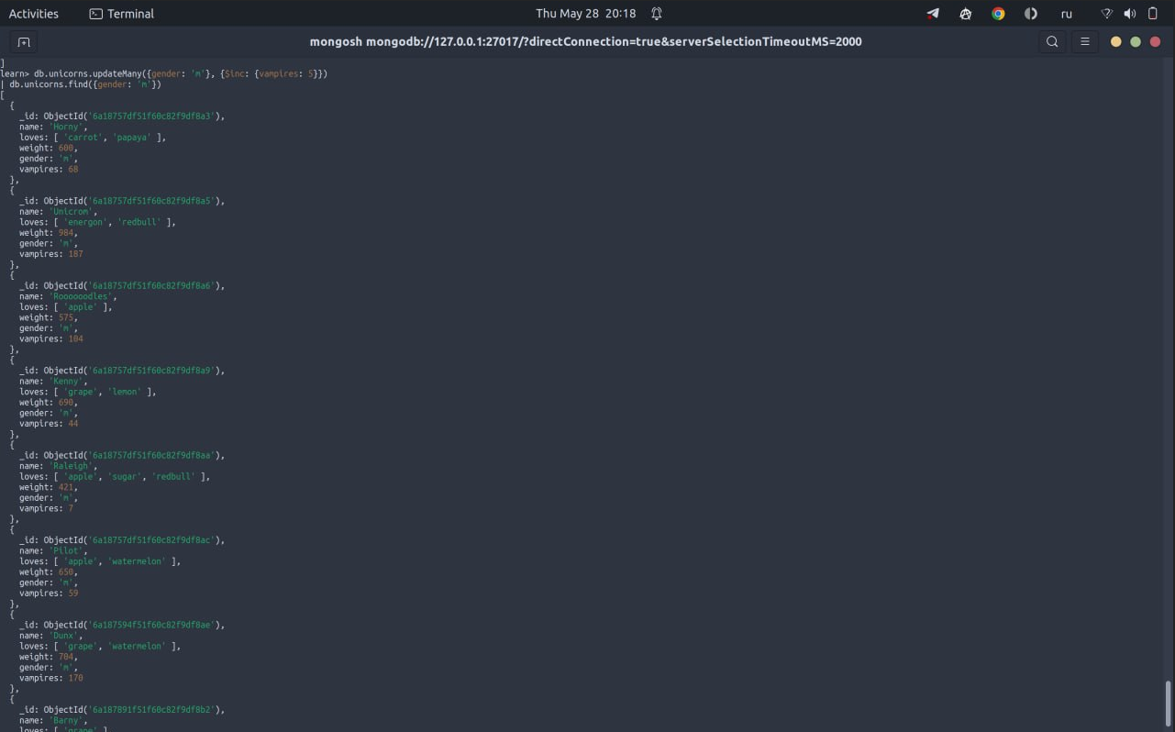
Рисунок 14 — Результат выполнения задания 3.3.4
Вывод. Оператор $inc увеличивает числовое поле; updateMany применяет изменение ко всем документам выборки. У Barny поле vampires отсутствовало, поэтому $inc создаёт его со значением 5.
Задания 3.3.5–3.3.7.
3.3.5. Изменить информацию о городе Портланд: мэр теперь беспартийный. Проверить коллекцию towns.
db.towns.updateOne({name: 'Portland'}, {$unset: {'mayor.party': ''}})
db.towns.find({name: 'Portland'})
3.3.6. Изменить информацию о самце Pilot: теперь он любит и шоколад. Проверить коллекцию.
db.unicorns.updateOne({name: 'Pilot'}, {$push: {loves: 'chocolate'}})
db.unicorns.find({name: 'Pilot'})
3.3.7. Изменить информацию о самке Aurora: теперь она любит ещё сахар и лимоны. Проверить коллекцию.
db.unicorns.updateOne({name: 'Aurora'}, {$addToSet: {loves: {$each: ['sugar','lemon']}}})
db.unicorns.find({name: 'Aurora'})
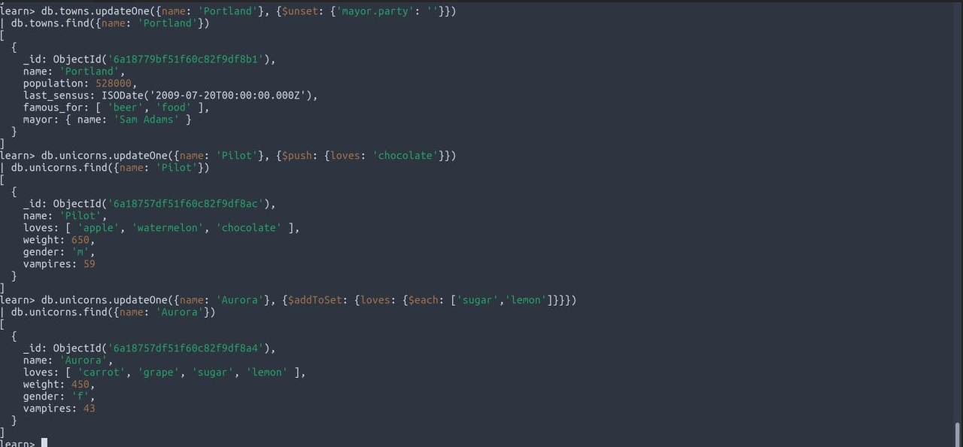
Рисунок 15 — Результат выполнения заданий 3.3.5–3.3.7
Вывод. Оператор $unset удаляет ключ (в том числе во вложенном объекте mayor). $push добавляет элемент в массив, а $addToSet с $each добавляет несколько значений без образования дубликатов.
Задание 3.4.1.
Создать коллекцию towns с тремя документами. Удалить документы с беспартийными мэрами. Проверить содержимое. Очистить коллекцию. Просмотреть список доступных коллекций.
db.towns.drop()
db.towns.insertMany([
{name: 'Punxsutawney', population: 6200, last_sensus: ISODate('2008-01-31'),
famous_for: ['phil the groundhog'], mayor: {name: 'Jim Wehrle'}},
{name: 'New York', population: 22200000, last_sensus: ISODate('2009-07-31'),
famous_for: ['statue of liberty','food'], mayor: {name: 'Michael Bloomberg', party: 'I'}},
{name: 'Portland', population: 528000, last_sensus: ISODate('2009-07-20'),
famous_for: ['beer','food'], mayor: {name: 'Sam Adams', party: 'D'}}
])
db.towns.deleteMany({'mayor.party': {$exists: false}})
db.towns.find()
db.towns.deleteMany({})
show collections
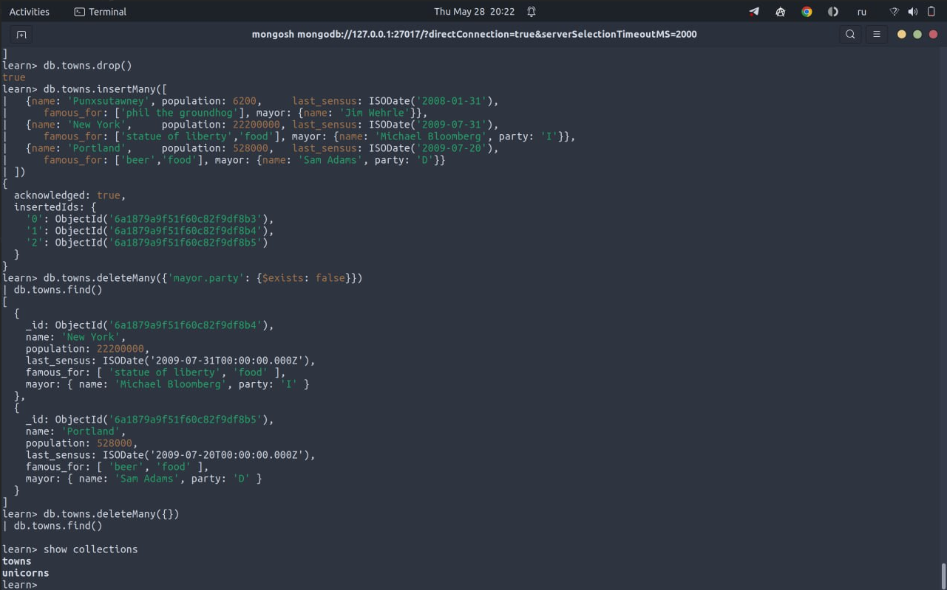
Рисунок 16 — Результат выполнения задания 3.4.1
Вывод. deleteMany удаляет все подходящие документы (беспартийный мэр — у Punxsutawney). Пустой фильтр {} удаляет все документы, но сама коллекция остаётся, что подтверждает команда show collections.
3.3. Ссылки и работа с индексами
Задание 4.1.1.
Создать коллекцию зон обитания единорогов (идентификатор — краткое название зоны, далее полное название и описание). Включить для нескольких единорогов ссылку на зону обитания вторым способом автоматического связывания. Проверить содержимое коллекции единорогов.
db.zones.insertMany([
{_id: 'nfor', name: 'Northern Forest', description: 'Холодные хвойные леса севера'},
{_id: 'eplain', name: 'Eastern Plains', description: 'Открытые равнины на востоке'}
])
db.unicorns.updateOne({name: 'Horny'}, {$set: {zone: {$ref: 'zones', $id: 'nfor'}}})
db.unicorns.updateOne({name: 'Aurora'}, {$set: {zone: {$ref: 'zones', $id: 'eplain'}}})
db.unicorns.updateOne({name: 'Kenny'}, {$set: {zone: {$ref: 'zones', $id: 'nfor'}}})
db.unicorns.find({zone: {$exists: true}})
let u = db.unicorns.findOne({name: 'Horny'})
db.zones.findOne({_id: u.zone.oid})
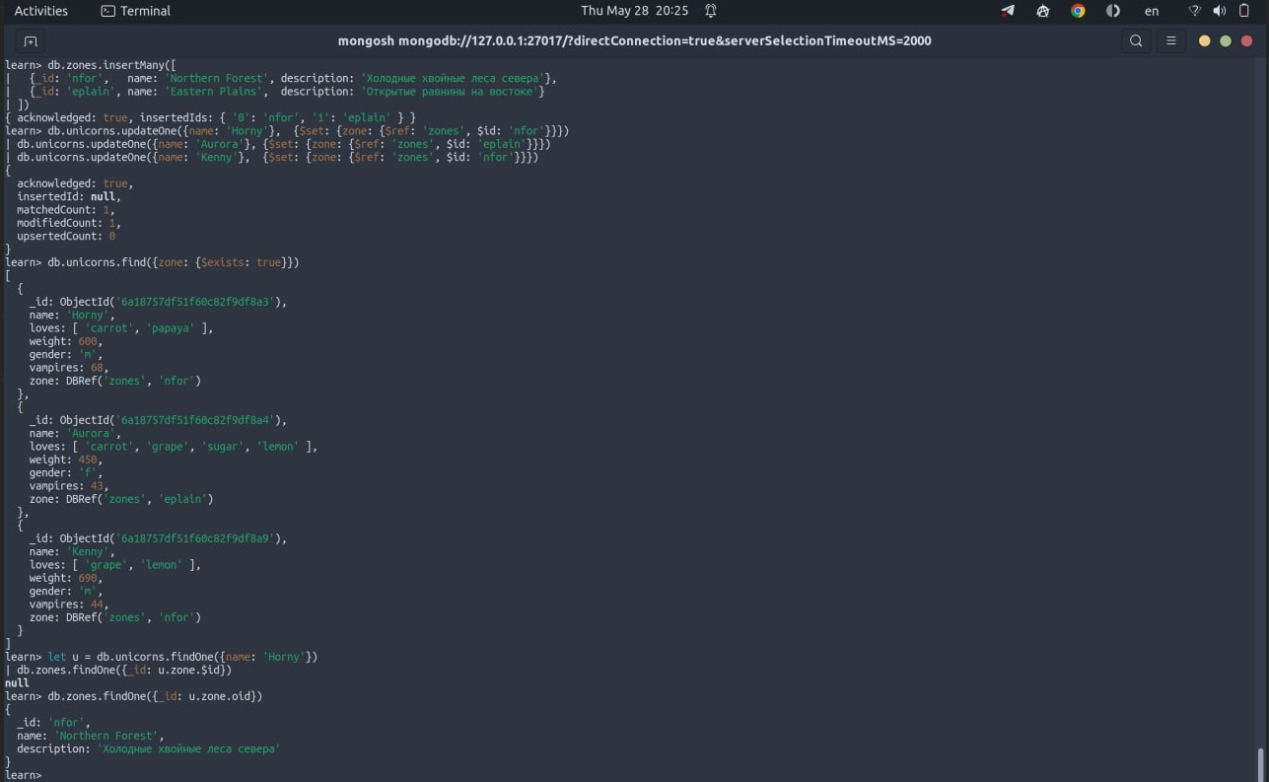
Рисунок 17 — Результат выполнения задания 4.1.1
Вывод. Ссылка хранится в виде DBRef {$ref: коллекция, $id: значение}. В mongosh идентификатор ссылки доступен через свойство .oid, поэтому связанный документ извлекается выражением db.zones.findOne({_id: u.zone.oid}).
Задания 4.2.1–4.3.1.
4.2.1. Проверить, можно ли задать для коллекции unicorns уникальный индекс по ключу name.
db.unicorns.createIndex({name: 1}, {unique: true})
4.3.1. Получить информацию обо всех индексах коллекции unicorns. Удалить все индексы, кроме индекса идентификатора. Попытаться удалить индекс идентификатора.
db.unicorns.getIndexes()
db.unicorns.dropIndexes()
db.unicorns.dropIndex('_id_')
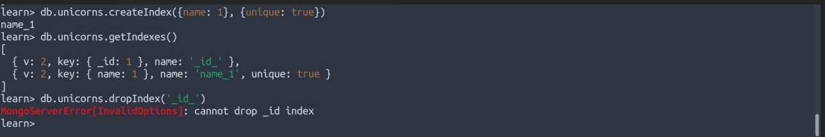
Рисунок 18 — Результат выполнения заданий 4.2.1–4.3.1
Вывод. Уникальный индекс по name создаётся успешно, так как все имена различны; при наличии дубликатов или нескольких документов без поля name (им присваивается name = null) команда завершилась бы ошибкой. Метод getIndexes() заменяет устаревший db.system.indexes.find(). dropIndexes() удаляет все индексы, кроме обязательного _id_; попытка удалить _id_ возвращает ошибку «cannot drop _id index».
Задание 4.4.1.
Создать объёмную коллекцию numbers. Выбрать последние четыре документа (запрос 2) и проанализировать план запроса без индекса (executionTimeMillis). Создать индекс по ключу value, повторить запрос 2 и проанализировать план с индексом. Сравнить время выполнения и сделать вывод об эффективности.
let arr = []
for (let i = 0; i < 100000; i++) { arr.push({value: i}) }
db.numbers.insertMany(arr)
db.numbers.find().sort({value: -1}).limit(4)
db.numbers.find().sort({value: -1}).limit(4).explain('executionStats')
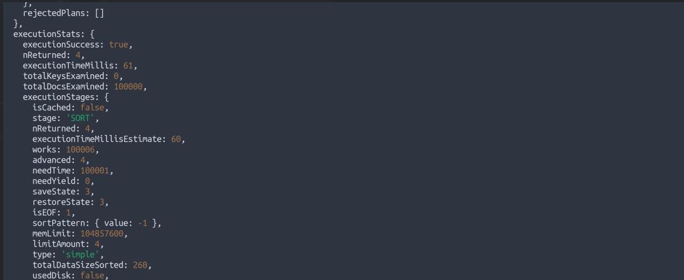
Рисунок 19 — План выполнения запроса без индекса (стадия COLLSCAN)
db.numbers.createIndex({value: 1})
db.numbers.getIndexes()
db.numbers.find().sort({value: -1}).limit(4).explain('executionStats')
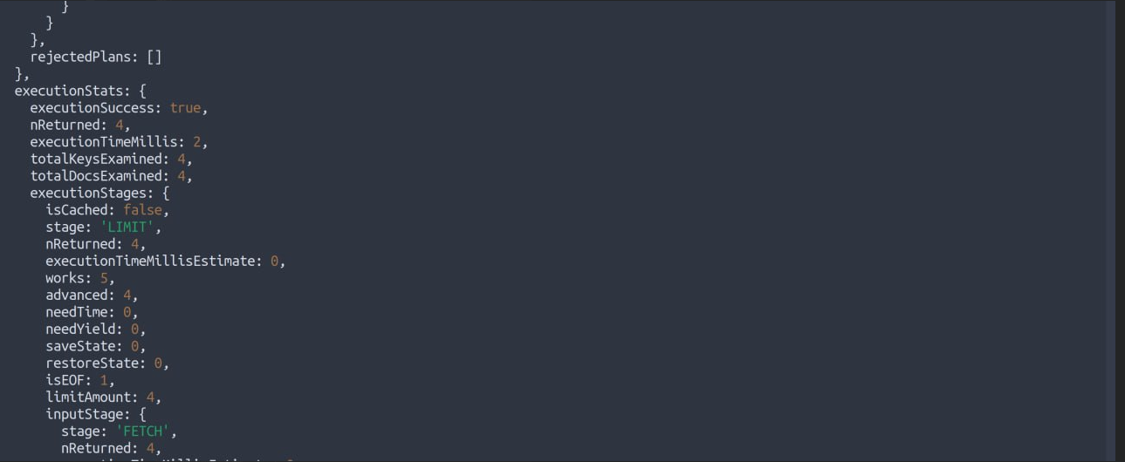
Рисунок 20 — План выполнения запроса с индексом (стадия IXSCAN)
Вывод. Без индекса MongoDB перебирает все 100 000 документов (стадия COLLSCAN, totalDocsExamined = 100000) и сортирует их в памяти, что отражается в большем значении executionTimeMillis. После создания индекса по value запрос использует обход по индексу (стадия IXSCAN, totalDocsExamined = 4), а отдельная сортировка не требуется. В данном прогоне время сократилось приблизительно с 61 мс до 2 мс, то есть запрос с индексом значительно эффективнее.
4. Контрольные вопросы
1. Как используется оператор точка?
Точечная нотация ('поле.вложенное_поле') применяется для обращения к полям вложенных документов в запросах и проекциях, например db.towns.find({'mayor.party': 'I'}).
2. Как можно использовать курсор?
Метод find() возвращает курсор. Его перебирают конструкциями hasNext/next или forEach, а также применяют к нему методы sort(), limit() и skip(), объединяя их в цепочку.
3. Какие возможности агрегирования данных существуют в MongoDB?
Простые агрегаты countDocuments() и distinct(), а также конвейер aggregate() со стадиями $group, $match, $sort и операторами вроде $sum для группировки и вычислений (аналог GROUP BY в SQL).
4. Какая из функций save или update позволяет более детально настроить редактирование?
Функция update (в mongosh — updateOne/updateMany), так как поддерживает операторы $set, $inc, $push, $unset и параметры upsert и multi.
5. Как происходит удаление документов из коллекции по умолчанию?
Удаляются все документы, соответствующие условию выборки. В mongosh deleteMany удаляет все совпадения, deleteOne — только первое.
6. Назовите способы связывания коллекций в MongoDB.
Ручная установка ссылок (значение _id одного документа записывается в поле другого) и автоматическое связывание через DBRef ({$ref, $id, $db}).
7. Сколько индексов можно установить на одну коллекцию?
До 64 индексов на одну коллекцию.
8. Как получить информацию обо всех индексах коллекции?
Методом db.collection.getIndexes().
5. Выводы
В ходе лабораторной работы установлена СУБД MongoDB и освоена оболочка mongosh. Отработаны CRUD-операции: вставка документов (insertOne, insertMany), выборка с фильтрами, проекциями, сортировкой, ограничением и пропуском, а также логические операторы ($gte, $lte, $all, $exists, $natural, $slice).
Изучена работа с вложенными документами через точечную нотацию, использование курсоров и JavaScript-функций (оператор $where), агрегирование данных (countDocuments, distinct, aggregate со стадией $group). Освоено редактирование документов операторами $set, $inc, $push, $addToSet, $unset и удаление документов (deleteMany).
Рассмотрены ссылки между коллекциями (ручные и через DBRef) и работа с индексами: создание индекса (createIndex), уникальные индексы, просмотр (getIndexes), удаление (dropIndex, dropIndexes) и анализ плана запроса (explain). На коллекции из 100 000 документов экспериментально подтверждено, что индекс по полю существенно ускоряет выборку: запрос с индексом значительно эффективнее запроса без индекса.

